Numero/Codice Unità: | Data:
Nome del candidato: | Costo del servizio:
Nome del cliente: | Cliente nuovo/cliente regolare:

Consulto con il cliente |  | Panoramica del servizio (occasione, durata del servizio)  Esempio:  Servizio fotografico, taglio capelli, rasatura e rifinitura – 2 ore
Colorare e schiarire i capelli maschili
Creare Hair Tattoo nei capelli
Abilità creative nel servizio maschile
Taglio creativo dei capelli maschili
Progettare la forma della barba
Permanentare e neutralizzare i capelli
Attività promozionali
Servizi di stiratura
Servizi di rasatura
Trattamenti specifici per capelli e cuoio capelluto

Classificazione dei capelli Texture
Diametro | Sottile | Medio | Grosso
Capelli lisci | Lisci | Lisci con volume | Capelli lisci difficili
Capelli mossi | Movimento a “S” | Movimento crespo a “S” | Movimento a "S"  molto crespo
Capelli ricci | Ricciolo morbido | Ricciolo moderato | Ricciolo stretto
Capelli molto ricci | Arricciatura a spirale stretta | Riccio con movimento misto tra “S” e “Z”  molto stretto | Movimento a “Z” stretto

Considerati tutti i fattori che influenzano:
Densità  (quantità di capelli) | Folta | Media | Scarsa
Lunghezza dei capelli | Sopra le spalle | Corto | Pieno | Scalato | Con/senza Frangia
% di capelli bianchi | Nessuno | 10% | 25% | 50% | 75%
Tonalità della pelle | Calda | Neutra | Fredda | Cenere

Considerati tutti i fattori che influenzano:
Condizione dei capelli | Normale | Danneggiati  dal calore | Danneggiati chimicamente | Sovrapposizione di prodotti | Danneggiati dall'ambiente
Condizione del cuoio capelluto | Normale | Grasso | Forfora | Secco | Sovrapposizione di prodotti
Trattamento chimico | Naturali | Permanentati  in precedenza | Colorati  in precedenza | Schiariti  in precedenza | Stirati  in precedenza
Tipologia di crescita | Ciuffo ribelle | Attaccatura a V al centro della fronte | Spirale della nuca | Doppia corona | Calvizie
Piercing | Facciale | Orecchie
Contorni del viso | Bocca | Larghezza labbra | Naso | Mascella | Nei/Fossette

Linee del collo | Riga | Tagli di capelli
Quadrata Rotonda Sfumature Riga Forma piena Graduazione Scalato/Quadrato Uniforme Planare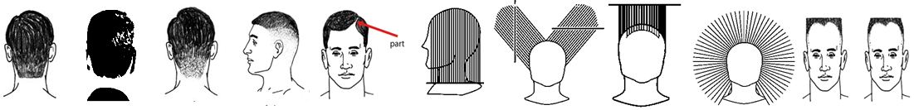

Basette:

Forme del viso:
Ovale Squadrato Tondo Cuore Oblungo Diamante

Forme di barba e baffi:
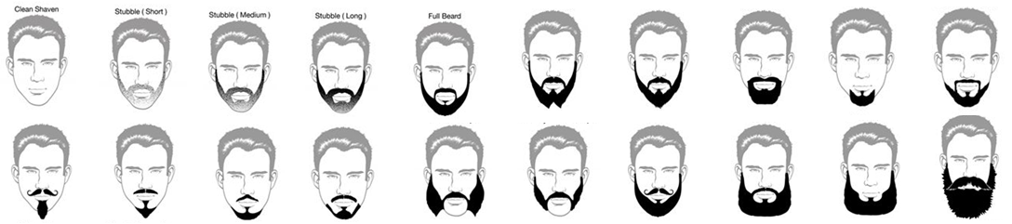

Le controindicazioni che influiranno sul servizio: |  |  | Consiglio dato / Azioni intraprese:
Storia di precedenti reazioni allergiche al colore | Si | No
Altre allergie conosciute | Si | No
Disturbi e malattie alla pelle | Si | No
Incompatibilità ai prodotti | Si | No
Storia medica | Si | No
Consigli medici o istruzioni | Si | No
Evidenti danni ai capelli | Si | No
Tagli e abrasioni | Si | No
Ferite recenti / cicatrici | Si | No
Rimozione di extension / intrecci | Si | No
Stile di vita del cliente | Si | No
Capelli in crescita | Si | No
Forma della testa e del corpo | Si | No
Quantità di ricrescita | Si | No
Piercing | Si | No

Consiglio e orientamento: |  |  | Consiglio dato / Azioni intraprese:
Indirizzare il cliente verso risorse di supporto in linea con la procedura del salone | Si | No
Offrire informazioni, consigli e orientamento | Si | No
Indirizzare verso risorse alternative di supporto | Si | No
Consulenza sui costi e sulla frequenza del mantenimento | Si | No
Avviso sulle limitazioni ad altri servizi | Si | No
Consigliare sulle modifiche da apportare al proprio regime di cura dei capelli | Si | No

Attrezzatura protettiva:
Camice | Mantella  da taglio | Asciugamano | Cotone idrofilo | Bob per le spalle | Protezione  per il collo | Cuffia | Guanti | Grembiule

Test dei capelli e osservazione:
Test della porosità | Alta | Media | Scarsa
Test dell’elasticità | Buona | Media | Scarsa
Test di incompatibilità | Reazione negativa | Reazione positiva
Test della pelle | Reazione negativa | Reazione positiva
Test del colore | Risultato conseguito
Test di sviluppo | Risultato conseguito

Attrezzature usate:
Macchinetta elettrica | Trimmer | Pettine per sfumatura |  | Pettine da taglio | Pettine a denti larghi | Pettine a coda | Pinze/clips per divisioni
Arricciacapelli | Spazzola piatta | Phon | Becco | Protettore pre asciugatura | Alta frequenza | Casco | Spruzzatore d’acqua
Macchinetta Raso Zero | Rasoi | Spazzola rotonda |  | Forbici | Erogatore di vapore | Piastre per capelli | Diffusore
Trimmer  T - liner | Lamette | Spazzola a ragno |  | Abbigliamento | Trucco | Pennello da barba e ciottola | Ciotola e pennello per colore
Spugne/barba | Bilancia
Altro:

Tecniche usate:
Taglio maschile creativo | Capelli bagnati | Capelli asciutti | Sfumatura | Graduazione | Strati uniformi
 | Strati progressivi | Forbici su pettine | Tapering | Club cutting | Mano libera
 | Macchinetta su pettine | Sfoltimento | Sfumatura | Texturizzazione | Disconnessione
 | Rasatura
Forme della barba | Baffi | Barba e baffi
 | Clipper su pettine | Forbici su pettine | Mano libera | Sfumatura
Rasatura | Completa | Parziale | Contorni della barba | Applicazione a pennello | Massaggio
 | Effleurage | Petrissage
 | Tapotement | Tensione della pelle | Rasoio dritto | Rasoio a dorso | Spugna da barba
Hair tattoo nei capelli | 2D | 3D | Pittorico | Simmetrico
 | Testa completa | Testa parziale
 | Macchinetta su pettine | Forbici su pettine | Rasoio | Mano libera | Sfumatura
Colorare capelli maschili | Testa naturale | Ricrescita | Testa parziale | Colpi di sole / Colpi scuri
Correzione del colore | Rimuovere il colore artificiale | Rimuovere colorazione errata | Ricolorare i capelli schiariti utilizzando la pre-pigmentaz. | Ricolorare il colore rimosso artificialmente | Correggere i colpi di luce/colpi scuri
Permanente | Avvolgimenti in sovrapposizione | Spirale | A zig zag | A mattoni | Multi direzionale
 | Doppio avvolgimento | Avvolgimento radice | Creativo | Ondulata | Riccio
Stiratura | Correzione in corso | Testa parziale | Texture variabile | Capelli colorati stirati
 | Grado di stiratura:
Trattamenti specifici per cute e capelli | Effleurage | Petrissage | Vibrazione
 | Cute secca | Cute grassa | Cute sensibile | Cute desquamante | Perdita di capelli (diradamento generale)
 | Forfora | Capelli danneggiati chimicamente | Capelli danneggiati dall’ambiente | Capelli danneggiati fisicamente
Abilità creativa | Fotografica | Show | Competizioni | Basata su un tema | Avanguardia
 | Fotografo | Responsabile di linea | Truccatore | Colleghi | Pubblico dello spettacolo
 | Giudici di gara

Prodotti usati durante il servizio:
Prodotti per piega e finitura | Tonici | Oli | Polvere modellante | Gel | Crema
 | Spray | Cera
Colorazione e correzione colore | Tonalizzante | Semi permanente | Quasi permanente | Permanente | Schiarente
 | Decoloranti
Trattamenti specifici per capelli e cuoio capelluto | Oli | Creme | Lozioni | Prodotti a base alcolica | Shampoo per trattamenti
 | Balsami per trattamenti
Rasatura | Creme | Oli | Gel | Sapone | Astringenti
 | Crema idratante | Balsamo dopo barba | Polvere
Permanente / fluido riparatore | Crema barriera | Pre / post trattamento | Fluido riparatore | Lozione permanente | Neutralizzanti
Stiratura | Sodio | No sodio | Protettori del cuoio capelluto | Pre / post trattamenti | Shampoo neutralizzante

Usando il sistema di numerazione previsto dalla cartella internazionale del colore identificare il colore di capelli presente:
Radice Lunghezze Punte

Quantità di colore usato | 1/4 di tubo | 1/2 tubo | 3/4 di tubo | Tubo intero
Quantità di schiarente usato
Gradazione di ossigeno usato | 3% 6% 9% 12% Altro: ____
Rapporti della miscela
Sequenza

Consigli dati al cliente: |  |  | Consiglio dato:
Uso delle attrezzature a casa | Si | No
Uso dei prodotti a casa | Si | No
Intervallo di tempo tra i servizi | Si | No
Prodotti e servizi presenti/futuri | Si | No

Promozione di prodotti e servizi aggiuntivi per la clientela: |  |  | Azioni intraprese:
Prodotti | Si | No
Servizi | Si | No

Aree di sviluppo futuro: | Commenti dell'Assessor:
Servizio
Tecniche
Tempistiche
Comunicazione
Cura del cliente
Altro

Progresso in corso
Competente

Iniziali dell’Assessor: __________

Firma dell'Assessor: ____________________________ Firma del candidato: ____________________________

Firma del
Verificatore interno: ____________________________ Firma del cliente: _____________________________

Commenti sul servizio:

